苗栗縣新興國小辦理109年度下半年防災演練成果照片
- 辦理時間:109年9月21日
- 辦理地點:苗栗縣頭份市下興里水源路157號
- 辦理人數:國小261人、幼兒園66人
- 成果照片
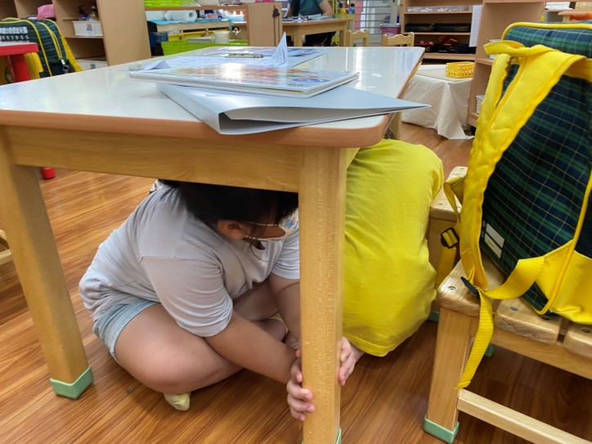 | 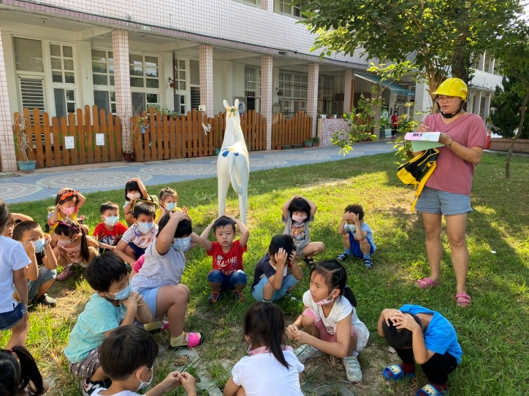
幼兒園防震演練 | 幼兒園防震演練
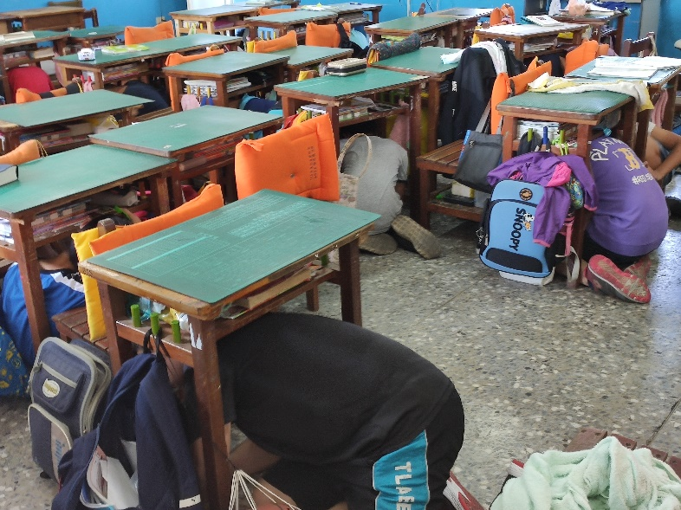 | 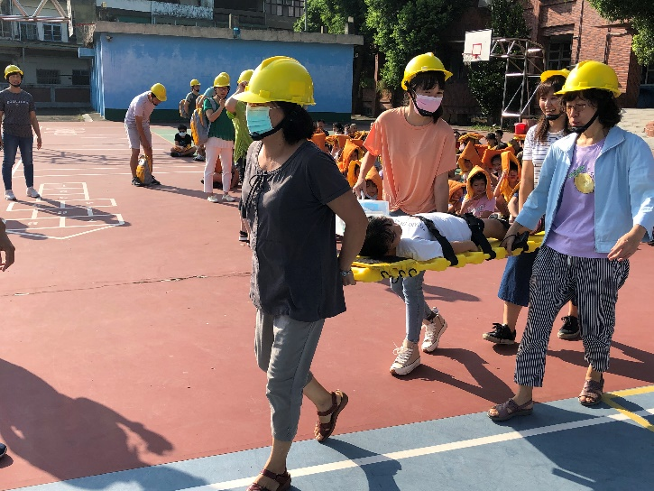
國小防震演練 | 國小防震演練

